

毕业设计（论 文）

题目 | 基于STM32的可编程升降压直流数控电源
系 (部) | 智能制造学院
专 业 | 机电一体化技术
班级 | 23一体化5班
姓名 | 赖佳艺
学号 | 2310040521
指导老师 | 段凯月
院长 | 孙文学

2025年 4 月

摘 要

由于嵌入式技术迅猛发展，数字化电源在现代电子设备中的应用日趋广
泛，但是毋庸讳言，在追求更高功率输出、更复杂功能的同时，电源系统的物
理体积也在增大，即数字化电源体积随功率、功能复杂度而增大。因此，研发
体积小、功率密度高的电源已经成为必然选择。由此自然、妥帖地引出程控电
源的基本设计框架，也顺理成章地完成了便捷性极高的产品设计。
该设计将单片机和升降压控制芯片并配合外部数模转换器（DAC）、模数转
换器（ADC）实现输出电压、电流和输入电压的采样处理。主控制环路由外部误
差放大器构建电压环和电流环，实现恒流和恒压功能。使用单片机UART内设通
过串口芯片与PC端实现USB通信。使用单片机中断和I2C接口对显示部分、键
盘输入、旋转编码器、EEPROM内存与人机交互界面进行通信；实现参数设置与
调节，提供友好的操作界面。
该论文描述数控电源的硬件部分和软件部分框架与实现细节，并对硬件环
路进行进一步论述；不使用软件控制的环路反馈分析以及软硬件环路的优缺
点，对外观件以及元器件选型的思考进入研究、分析。

关键词：嵌入式；单片机；数模转换器；模数转换器；串口通信；数据处理；升降压电源

目 录

第一章 引言 1
1.1课题背景 1
1.2 设计方法与课题研究方向 2
第二章 系统框架设计 3
2.1传统可编程电源硬件框架 3
2.2传统可编程电源工作流程 4
2.3针对ASIC与单片机的复杂度分析 5
2.4可编程电源框架设计 6
2.5硬件与软件闭环控制选择 7
第三章 硬件设计 8
3.1功率变换设计 8
3.2功率控制环路设计 10
3.3主控制器设计 14
3.4主PCB设计 15
3.5显示设计 17
第四章 系统调试与性能表现 18
4.1硬件焊接 18
4.2系统设备调试 19
4.3系统通信与硬件调试 20
4.4电源性能表现 21
4.5远程电压补偿功能 23
4.6硬件装配 24
第五章 软件设计 25
5.1主程序 25
5.2中断程序 26
5.3人机交互 27
5.4 SCPI指令 28
5.5 SCPI通信 29
第六章 总结 30
参考文献 32
附 录 33

第一章 引言

1.1课题背景
由于低成本可调电源的设计开发要解决稳定性及精度、小型化集成、人
机交互、成本控制诸种技术问题，而这些问题又直接关系电源的性能及市场
竞争力，因此可以很自然、妥帖地把其技术难点归纳为这四个方面。更重要
的是，当前电子设备向便携化、智能化方向迅猛发展，对电源系统提出了新
的更高要求。
电源在稳定性及精度两方面都存在十分明确、彼此关联的主要瓶颈：长
期输出漂移及动态负载响应不足，而温度系数对输出稳定度的影响是根本原
因，即环境温度变化必然引起关键元器件参数漂移，从而直接破坏输出电压、
电流的精度。具体而言，基准电压源、运算放大器的温度漂移都会直接导致
输出电压的不稳定，而控制稳定性随温度变化又会引入新的误差。更严重的
是，软件与硬件混合控制系统中不可避免地存在量化误差，DAC 的分辨率限
制导致输出调节步进过大，ADC 的采样精度不足又使反馈控制的精度下降。
大电流应用中采样电阻的自发热问题更是一个恶性循环的典型例子：自发热
引起温度漂移，进而破坏采样精度，而采样精度的恶化又加剧温度漂移。当
输出电流达到 4A 以上时，即使采用毫欧量级的采样电阻，其功率耗散已经
十分明显，阻值因此变化，测量误差不可避免。
小型化、微型化设计必然要面对物理极限的种种制约：电子元器件体积
的缩小受散热结构空间的严格限制，而感性、储能元件（电感和电容）的小
型化本身就有明确的技术瓶颈。传统磁性元件由于材料及结构的限制，极难
在不损害性能的前提下大幅度缩小体积。高密度集成必然导致元件间距变小，
因此寄生参数（寄生电容、寄生电感）会对环路系统的稳定性造成不利影响，
甚至引起振荡或噪声问题。具体而言，高频开关电源中PCB走线之间的寄生
电感会干扰功率回路的电流路径，造成电压振铃及系统误操作。更严重的是，
紧凑布局会加剧电磁干扰（EMI），故而需要采用更复杂、更可靠的滤波及屏
蔽方案。多层PCB板、接地平面的优化以及EMI滤波器的应用都不可避免地
提高了设计难度及制造成本。
便捷性设计必然要面对明确、突出的人机工程学矛盾：微型化操作界面
容易造成按键误触发率高、操控精度差的问题，而传统数码管及LCD显示屏
在强光环境下的可读性都很差。目前数字化电源普遍采用进口芯片（TI、ADI
等品牌），因此成本很高，又存在供应链风险。显示技术的最新进展（OLED或
电子墨水屏）确能改善可视性，但是也不可避免地带来新的成本压力。更重
要的是，用户界面设计本身就要在功能丰富性与操作简便性之间作出精妙平
衡，过多的菜单层级、过于复杂的设置流程都会损害用户体验。

1.2 设计方法与课题研究方向
由于电力电子技术、数字控制技术都取得长足进步，故数字电源以高精度、高灵活性、智能化诸种优点逐渐取代传统模拟电源，已成为电源设计的主流方向。 因此本文结合KICAD开源PCB设计工具和STM32CubeIDE集成开发环境，系统、有层次地探讨基于STM32的数字电源设计方法，由此自然地引出高效率、高可靠 电源设计的完整方案。
由于数字电源设计要解决控制器选型、功率拓扑优化、控制算法实现及PCB 布局诸种问题，因此本文十分自然、合理地把硬件设计能力与数字控制软件开发环境结合起来，建立了从原理图设计到控制算法实现的完整开发流程，对提高电 源设计效率、降低开发成本均有直接帮助。
（1）由于本文要讨论STM32数字控制核心设计，因此很自然地要从STM32
系列MCU在数字电源中的应用设计入手，分析高精度ADC采样、PWM输出及保护电路的最小系统时钟树配置优化。
（2）由于数字电源有其特殊的设计要求，因此数字电源PCB设计要从高
频功率回路最小化布局方法、多层板中功率层与信号层的合理分配、大电流路径 铜厚及过孔数的优化诸方面加以系统讨论。
（3）从EMI/EMC设计方法出发，就开关噪声抑制的缓冲电路布局、接地
策略（功率地、数字地、模拟地分割）、高频电感屏蔽设计诸种问题作了系统讨论。
（4）热设计优化：热设计优化：对功率器件散热布局加以分析，再合理设计热通孔阵列，最后对布局作优化。
本研究成果可广泛应用于：
1.工业级高可靠性电源系统
2.发电与储能系统测试
3.电动工具充电设备
4.测试测量仪器电源
本文把PCB设计工具和STM32开发环境结合起来，由此建立了完整的数字电源系统设计方法，也充分利用了STM32在高性能数字控制方面的优 势以及所采用的专业PCB设计能力，因此从功率拓扑设计到数字控制算法都可顺理成章地完成设计。故而得出的结论是：所提出的开发模式高性价比，极适用于中小功率电源产品的快速开发，也有利于提高数字电源的性能及功率密度。

第二章 系统框架设计

2.1传统可编程电源硬件框架
对于传统可编程电源，它是由输入隔离电源模块、功率转换模块、控制子系统、测量系统、保护电路、光隔离通信与GPIB和RS232组成，如图2-1所示。
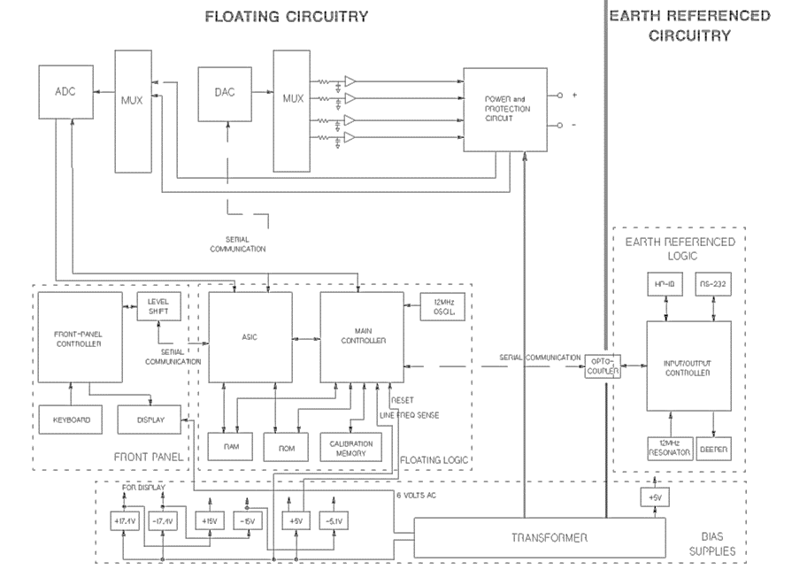
图2-1 传统可编程电源硬件框架^{[11]}

2.2传统可编程电源工作流程
电源电路在系统上电初始化后，主控制器通过高速串行总线与高集成度ASIC芯片进行实时通信。主控制器控制ADC的多路复用器（MUX），动态选择ADC采样通道，并采用分时复用技术依次采样电源电压与负载电流信号；同时，并且周期性地刷新DAC数据，通过DAC的MUX分时切换，通过RC滤波电路提供参考电压，再经由低噪声缓冲放大器输出至闭环控制环路，实现电源输出电压、电流的稳定调节，并集成过电流（OCP）、过电压（OVP）等多重保护机制。
ASIC芯片通过内部选择电路，VFD显示屏与矩阵式键盘电路。主控制器与远程控制模块通过高速光耦隔离实现电气隔离，有效阻断因高压浪涌引入的远程通信异常，确保电源的可靠运行。此外，主控制器兼容标准化SCPI指令集，支持远程控制。

2.3针对ASIC与单片机的复杂度分析
由于单片机和专用集成电路（ASIC）是两种各不相同又彼此补充的技术途
径，故二者在硬件系统设计思想、软件开发难度、应用适应性诸方面都有十分
清楚、明确的区别。
由于单片机硬件架构高度标准化、通用化，因此可以很自然、合理地将其
设计为：把市场上已经充分验证过的通用型CPU内核作为基础，再在其周围集
成片上存储器、若干可配置、可裁剪的多功能定时器，以及多种常用外设接
口，故而单片机硬件的各部分关系明确，结构清晰，复杂度易于控制，工程师
设计系统时就可以以成熟、可靠的基础模块为起点，做功能扩展时顺理成章，
加接外部器件时也十分方便，由此自然地降低了系统开发的准入门槛。
然而，硬件本身的相对简洁性在软件层面有十分清楚、自然的代价和优势： 单片机功能的实现本质上都由嵌入式软件的编程驱动，因此开发者要直接进行寄存器操作，或者用硬件抽象层（HAL）、标准外设库等工具来编写底层外设驱动程序，若应用涉及多任务或实时响应，就宜主动、合理地引入实时操作系统来做任务调度、同步、资源管理，然后再在此基础上开发上层应用业务逻辑，故而整个开发过程实际上是底层硬件控制与高层软件设计彼此交织、层层衔接的复杂过程，软件复杂度必然大大增加，但正因如此，系统也获得了极高的灵活性和可重构性：开发者可以通过修改、更新软件代码直接、可靠地调整系统行为，扩展功能边界，甚至彻底改变应用模式，因此可以说这是典型的软件定义硬件的设计思想，也恰恰因此非常自然地适应复杂多变、需求动态演进的应用环境，尤其适合于需要快 速迭代、功能多变或将来有不确定升级需求的项目。
专用集成电路（ASIC）走的是硬件极致优化的明确路线：其硬件架构是从应用需求出发做全定制化设计，因此工程师要从电路结构、布局布线两方面都加以精细优化，把高度定制的高性能逻辑单元、专用算法加速模块自然、合理地集成到硅片中，由此保证硅片在目标工作条件下绝对可靠、性能最优。更重要、更难得的是，如此彻底的硬件定制化带来了软件层面极其明显的简化：ASIC的功能逻辑被永久性地“固化”在硅片之中，其基本功能不能再用软件修改，故通常毋需做传统意义上的编程开发，只需通过对少量寄存器参数的配置来调整其工作模式，软件资源开销几乎可以忽略，运行效率极高，行为又极其确定，因此ASIC在处理算法固定、需求稳定、对性能、功耗、成本或响应确定性都有极致要求的任务时，具有无可替代的优势。
从目前的对比分析中可以十分自然、清楚地看到，单片机由于软件可重构
性极强，开发灵活，故有极好的场景适应性及对市场变化的快速响应能力，因
此可被恰如其分地视为通用平台，而ASIC由于硬件高度定制、优化充分，故在
所针对的领域能取得性能、功耗、成本诸方面的最佳平衡。二者在系统复杂度
上各有特点：单片机软件复杂，ASIC硬件复杂。因此在本项目中，需结合项目
初期需求的探索性来合理选择。
由于单片机有芯片及开发工具成本相对低廉、开发环境成熟易用、网络上
有关单片机的资料极为丰富、底层硬件设计门槛又相对不高诸种明显优势，因
此从工程角度出发，优先选用单片机来做设计开发是最明智、最高效、风险最
小的选择，也最有利于控制成本。

2.4可编程电源框架设计
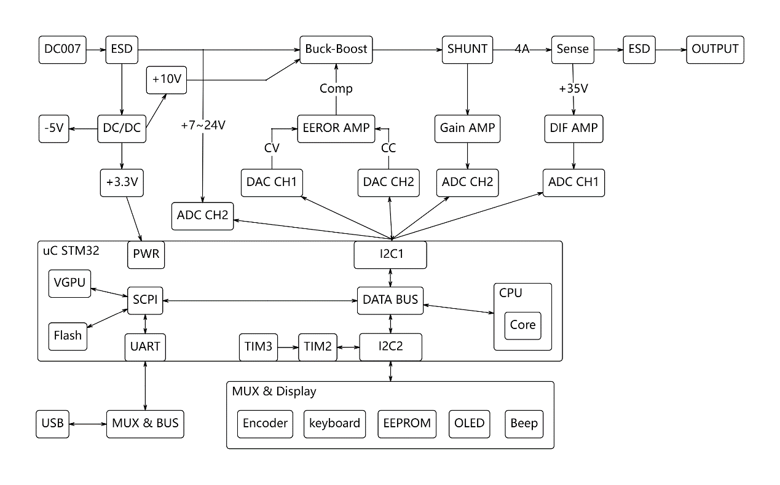图2-4 可编程电源框架

如图2-4所示，该框架由数字分析处理、串口通信、显示输入、功率级与环路反馈部分组成，下面介绍具体组成。
数字处理部分：控制输出电压电流与输入电压的ADC采样部分。同时控制显示数据和处理来自键盘的输入响应，蜂鸣器发声驱动；包括DAC输出与环路启动控制。
串口通信部分：在该处理部分并没有设计信号与电源隔离部分；实际测试并不会影响设备的正常通信和运行。
显示输入部分：使用I2C总线与OLED显示屏通信，并由I2C总线扩展芯片进行键盘扫描处理轮询发送键盘状态信息。
功率级与环路反馈部分：是电源核心之一，使用升降压控制芯片配合环路反馈系统实现恒流和恒压；以及ESD、短路保护。

2.5硬件与软件闭环控制选择
由于硬件闭环、软件闭环是控制系统中两种不同的闭环实现方式，故二者
在性能、可靠性、成本、适用场合诸方面都有明确、不同的特点。
软件闭环优点：由于灵活性高的算法可以用代码很方便、迅速地做修改，
故很自然地适用于原型开发及需求经常变化的场合，而其又基于通用处理器，
故成本低，开发门槛低，也有利于集成复杂算法。
软件闭环缺点：由于处理器性能、操作系统调度以及中断延迟诸种因素的
限制，故实时性要求的响应时间一般在毫秒级或更高，而不确定性软件运行时
又常受其他任务（中断处理、垃圾回收）干扰，因此必然有抖动，也相应地带
来了软件崩溃、死循环、通信延迟导致系统失效的可靠性风险。
硬件闭环优点：由于实时性很高的硬件闭环是以专用硬件为基础的，因此
能实现微秒甚至纳秒级的响应，故很自然地适用于对时序要求极其严格的各种
场合。而可靠性极好的硬件逻辑（模拟电路或数字逻辑控制部分）不受软件调
度、操作系统延迟、中断诸因素影响，抗干扰能力极强。
硬件闭环缺点：由于灵活性差，所以修改硬件逻辑就要重新设计电路或者
重新调整环路反馈元件。成本高：由于专用硬件开发、生产、维护诸种成本都很高，而其设计又必然要处理硬件设计、信号完整性诸种复杂问题，故开发周期很长。
由于硬件闭环有利于满足严苛的实时性要求，即响应时间极短，因此硬件闭环能自然、可靠地保证确定性及低延迟，而高可靠性硬件闭环又具有更好的抗干扰、故障容错能力。另外，信号处理速度若要符合时序要求，宜由硬件直接处理，软件不能替代。软件崩溃时硬件系统仍能正常运行。

第三章 硬件设计

3.1功率变换设计
功率部分设计。主要由升降压控制芯片、滤波电路、功率辅助电源、开关电流采样、四开关管桥组成，如图3-1所示。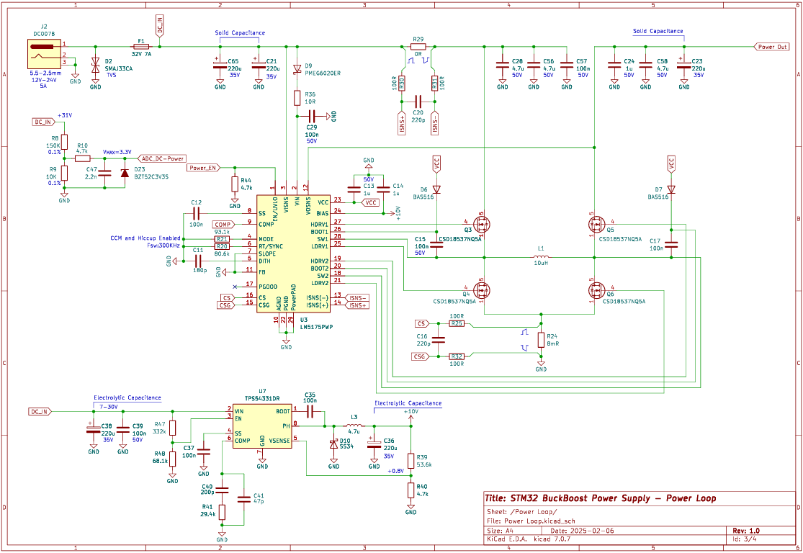
图3-1 功率级电路图

开关电流采样：由于LM5175升降压控制器中电流反馈环路中所用的开关
管电流采样电路要完成动态恢复，因此其设计直接关系到系统短路故障时的生
存能力及自愈能力，故文中介绍了用低边MOSFET电流采样电阻来
实现电流监控及逐周期保护。由于每个开关周期都对电流信号（CS/CSG引脚）做了实时采样，故当输出突发短路时，可让采样信号经内部比较器与内部阈值作可靠比较，超过阈值时即在单周期内切断功率通路，由此自然地防止开关管超出SOA。
由于达到阈值以后进入打嗝模式（Hiccup Mode）来限流、间歇重启以限制
平均功耗，故障消除后能自动恢复输出。又因所用引脚外接了RC网络（100R+220pF）来滤除高频噪声，因此避免了保护功能误触发，由此合理地提高了电源的高可靠性。

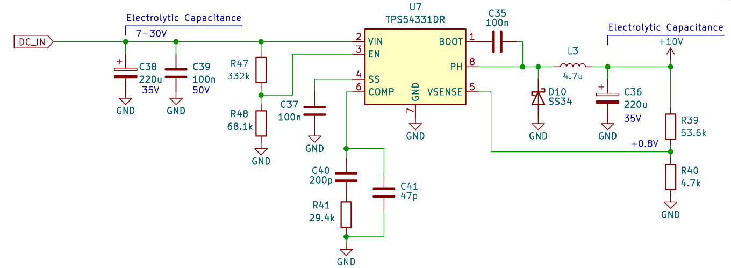
图3-2 功率辅助电源电路图

功率辅助电源如图3-2所示:功率辅助电源芯片内置欠压锁定(UVLO)功能，当输入电压低于7V阈值时自动关闭输出，防止后级芯片在低压下异常工作。当软启动电容容量0.1uF时,软启动大约时间为:
Ts = 0.8V*0.1uF/2uA = 40ms
输出电压为10V设计计算反馈电阻参数：
VO = 0.8V*（53.6K/4.7K+1）= 9.92V
通过精确计算欠压保护、软启动和反馈电阻参数，确保了功率辅助电源系统的可靠启动和稳定运行。
功率滤波电路：储能与维持输出电压稳定，在开关管关断期间（尤其是当电感电流下降或负载需要电流时），输出电容释放储存的能量，为负载提供连续、平稳的电流维持输出电压的稳定防止输出电压在开关周期内跌落。开关电源固有的开关动作会在输出电压上产生纹波。输出电容与输出电感一起构成 LC 滤波器吸收和衰减这个纹波电流，从而显著减小输出电压的纹波，得到更纯净、更稳定的直流输出。纹波电压的大小直接受输出电容的容值和等效串联电阻（ESR）影响。应对负载瞬态变化时电容容值越大，应对长动态负载的能力通常越强。降低输出回路阻抗,提供低阻抗路径，让负载电流（尤其是高频分量）就近回流，减少输出回路上的电压降和噪声。

3.2功率控制环路设计
功率部分设计。主要由误差控制、ADC-DAC采样、低噪声辅助电源、差分放大电路，如图3-3所示。
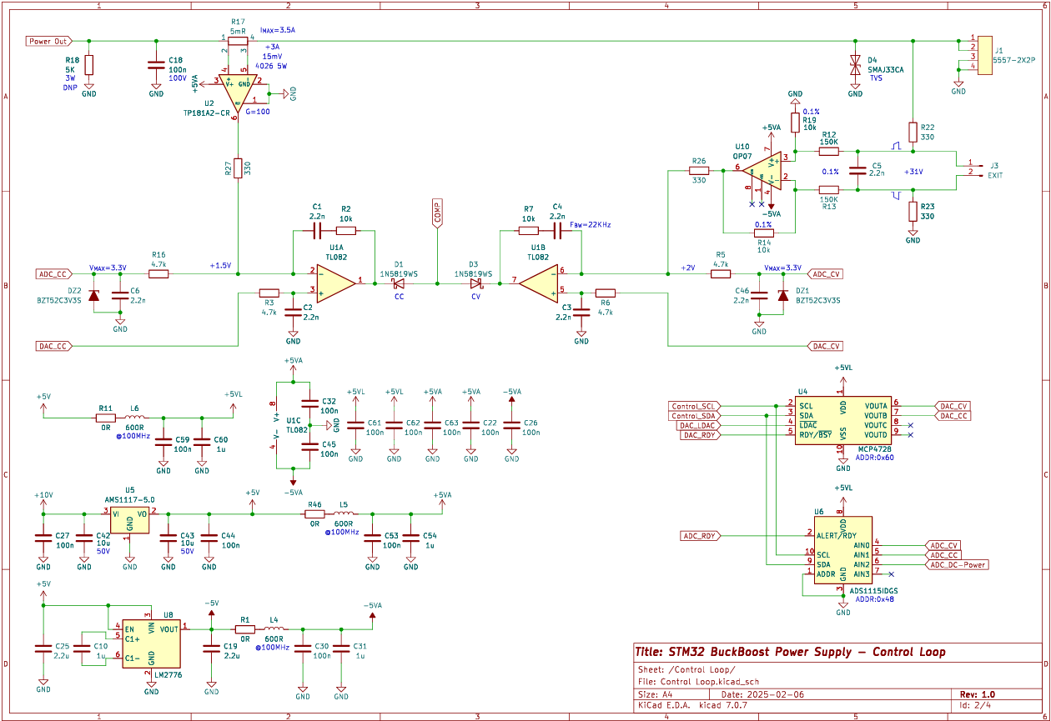
图3-3 功率控制环路电路图

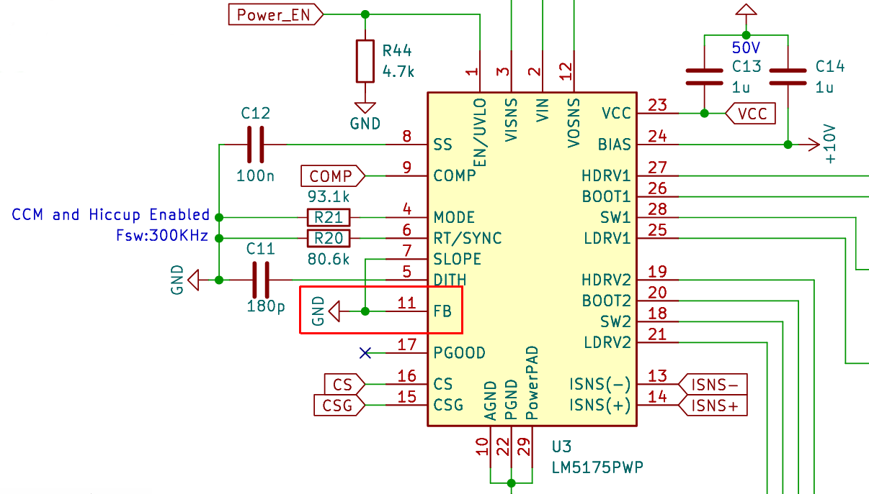
图3-4 关闭内部误差放大器图
从功率控制环路与功率级的配合，如图3-4所示。在功率控制环路的设计中，为了实现特定的控制目标恒压（CV）与恒流（CC）功能，一种有效策略是通过将LM5175误差反馈放大器的反相输入端（即反馈端）直接接地，迫使内部误差放大器输出饱和到高电平，因而实际上禁用了其内置的误差放大功能，之后系统改由外部独立误差放大器电路来完成电压基准及电流限制参数的设定，同时直接处理功率级输出的电压、电流采样信号，用外部环路来驱动功率级，最终让整个功率转换系统在负载或输入变化时都可靠、自动地实现恒压输出恒
流限制的双重功能。

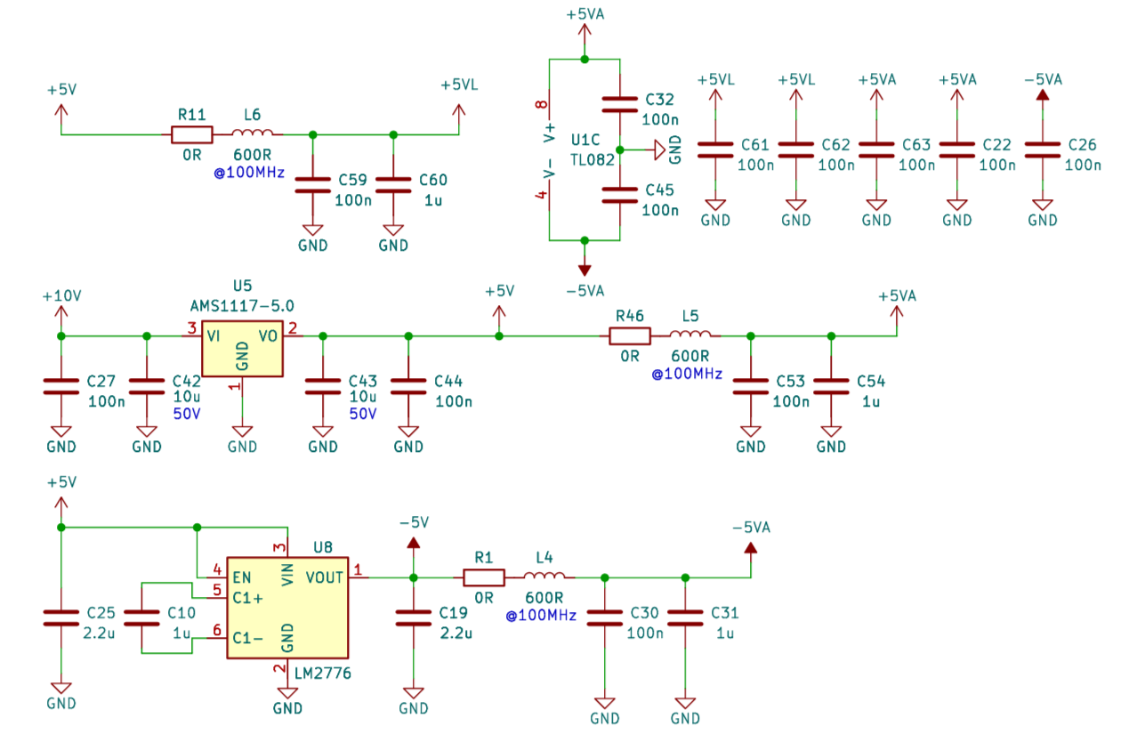
图3-5 功率控制环路辅助电源电路图

低噪声辅助电源提供电源给控制部分。如图3-5所示，由于运放输出接近0V时或参考地平面时。并没有能力输出0V或进行正常的开环比较。需要低噪声负电压电源，这样能使运放输出到地平面驱动升降压芯片COMP端口关闭或打开驱动电路，负电压电源改善运算放大器小信号响应。滤波电路同时改善DAC的有效输出位数，使其精度更高。稳定DAC输出,减小输出噪声。控制环路与采样部分是单独分开进行滤波，防止反馈环路的大阶跃信号响，影响采样系统的产信号与基准输出。防止产生错误的采样结果，以及错误的DAC输出结果.同时还能减小环路的输出噪声使控制芯片输出异常减少或降低输出的纹波尖峰。
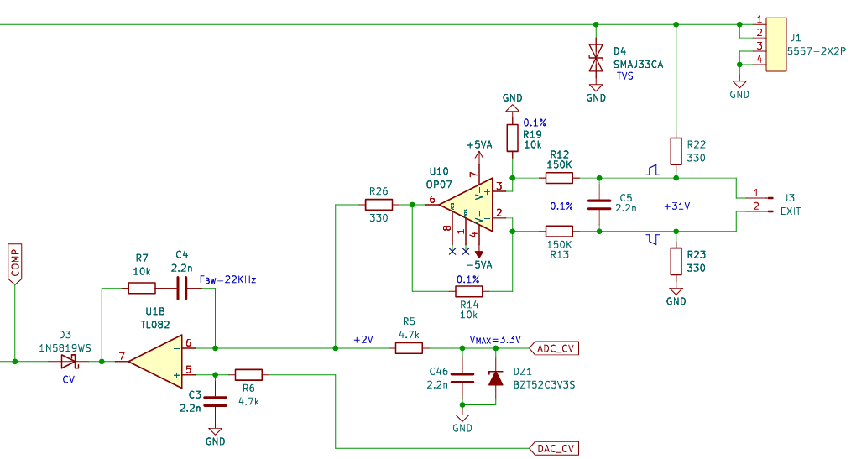
图3-6 功率控制环路恒压部分电路图

误差控制恒流与恒压控制部分结构相同现论述恒压部分。
如图3-6所示，恒压输入使用差分结构进行衰减15倍后采样，差分放大器减小传输线上的电压差和干扰，可以采样到真实的电压值。同时还能做成远程电压采样用于补偿输出线上的内组损耗使负载端电压维持设定电压值。电压差分放大器输出采用RC滤波器用于滤除出现的高频噪声，提升ADC有效位数，差分放大器输出至U1B电压反馈误差放大器的反向输入端，DAC输出设定电压误差放大器的同向输入端。当系统完成上电复位后DAC输出设定电压,输出电压为0V，控制端为高电平，功率级电路开始工作，当输出电压达到设定之后，误差放大器输出低电平，使升降压芯片停止工作，使输出电压稳定在设定值上。
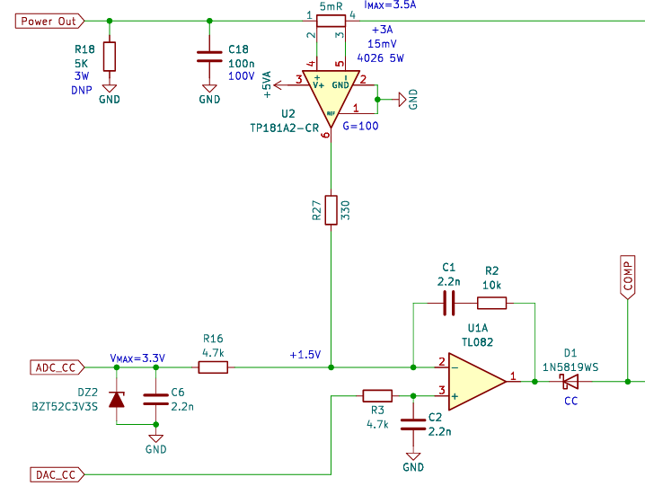

图3-7 功率控制环路恒流部分电路图

如图3-7所示，恒流部分分流电阻使用四线接法减小采样电阻自发热，提高电流采样精度。当中将采样电阻接为高端接法，防止输出意外接地恒流功能失效。把输出电流转为电压值送入高增益放大器进行放大后，送入电流误差放大器进行比较，当进入衡流模式时，误差放大器输出二极管的作用是电压环输出高电平控制无效，恒流控制输出低电平，控制端拉低为低电平进入恒流模式。

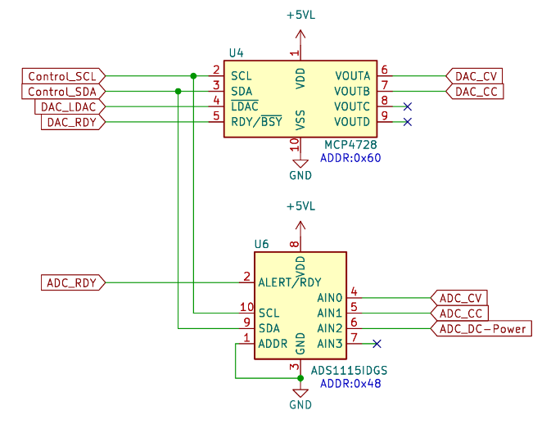

图3-8 功率控制环路采样输出部分电路图

如图3-8所示，输入采样ADC分辨率为16位,输出DAC为12位。
输入电压采样网络分辨率：
输入衰减网络输出= 30V / 15 = 2V
输入电压有效分辨率:
ADC分辨率 = VREF/BIT = 2.048V / 65536 = 31.25uV
输入电压有效分辨率 = 31.25uV * 15 = 486.75uV
输入电流采样满篇幅输出为2V并没有衰减网络，只进行输入电流有效分辨率讨论。
输入电流分辨率 = 31.5uA * 2 = 63uA

设定电压分辨率:
DAC分辨率 = VREF / 4096 = 500uV
衰减网络分辨率 = 500uV * 15 = 7.5mV
设定电流分辨率：
电流分辨率 = 500uV * （4A/2V）= 1mA/mV

最小回读电压：468.75uV
最小回读电流：63uA
最小设定电压: 7.5mV
最小设定电流：1mA

最终确定参数最小电压：10mV, 最小电流：1mA。

3.3主控制器设计
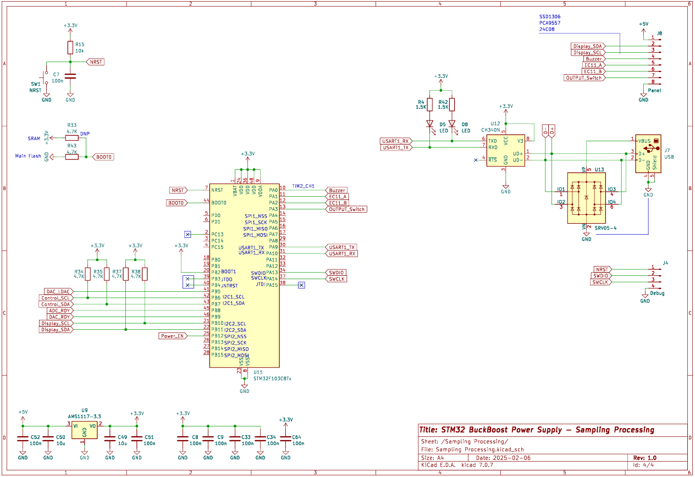
图3-9 主控制器电路图

如图3-9所示，主控制器设计是由最小单片机系统和串口转USB总线芯片构成，它们用于控制显示器、功率控制环路、功率变换的启动控制和输出设定功能。

3.4主PCB设计
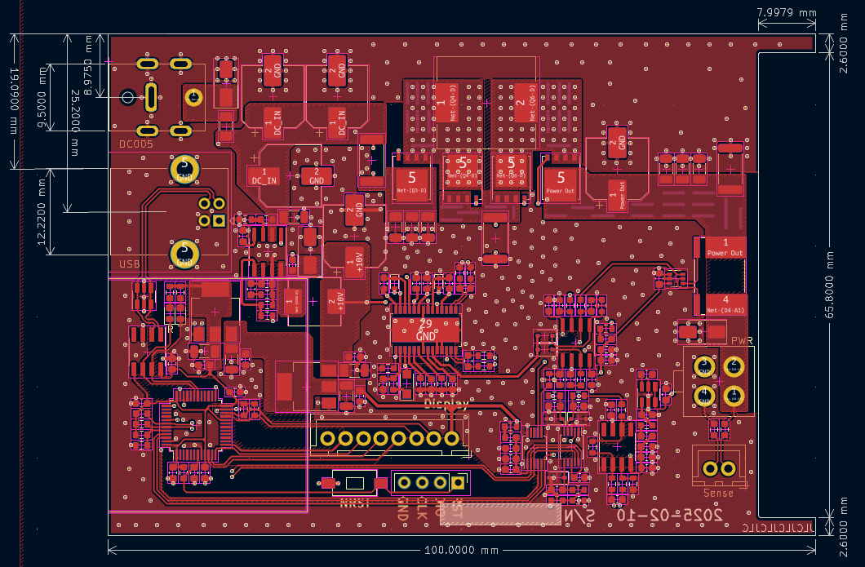
图3-10 功率控制PCB顶层图
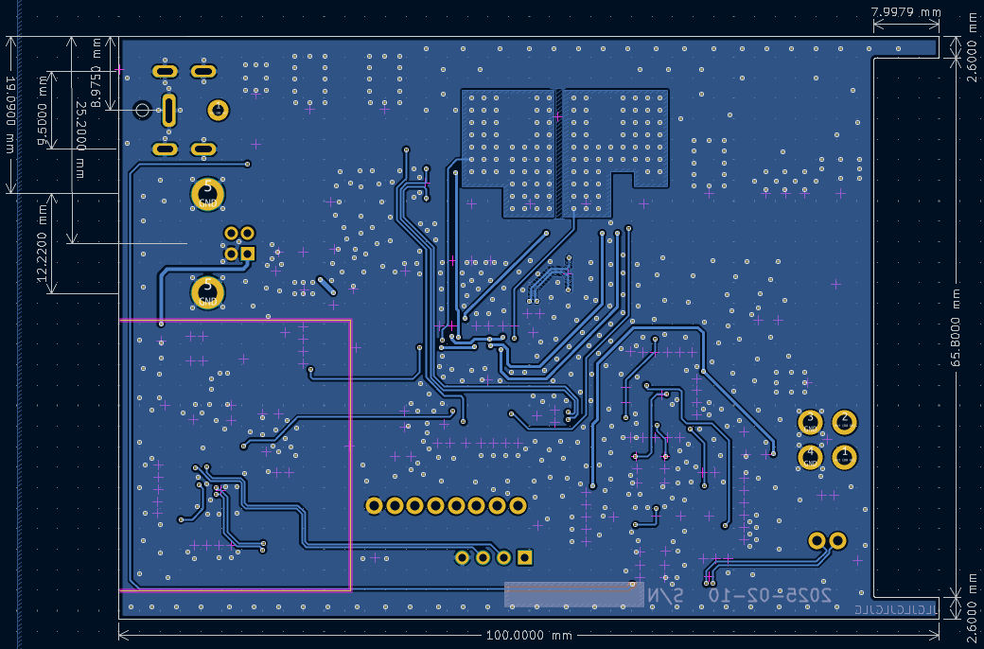
图3-11 功率控制PCB底层图
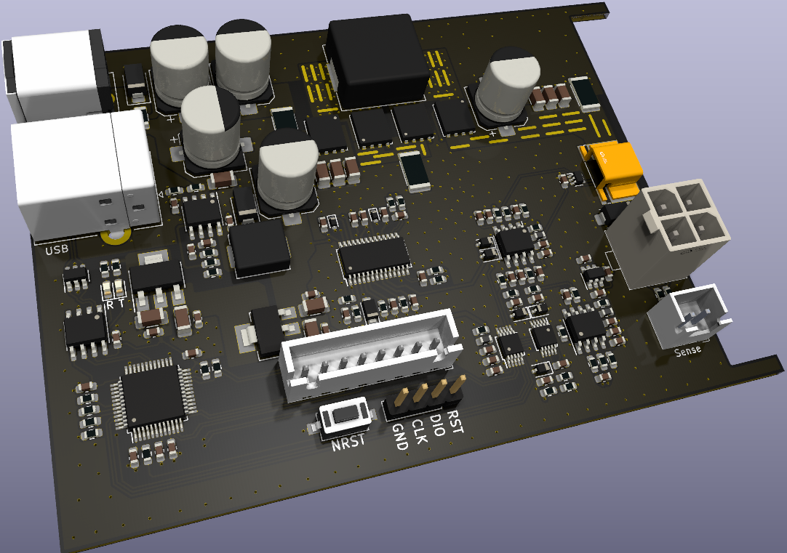
图3-12 功率控制PCB仿真图

模块化PCB可以配合其他电路板功能进行调试，方便开发与生产。设计复用性高简化调试与维护系统故障时，可快速定位问题模块（如更换故障模块而非整板维修）。灵活扩展与升级通过增减模块适配不同需求。开发与测试可同时设计、测试独立模块加速项目进度。
3.5显示设计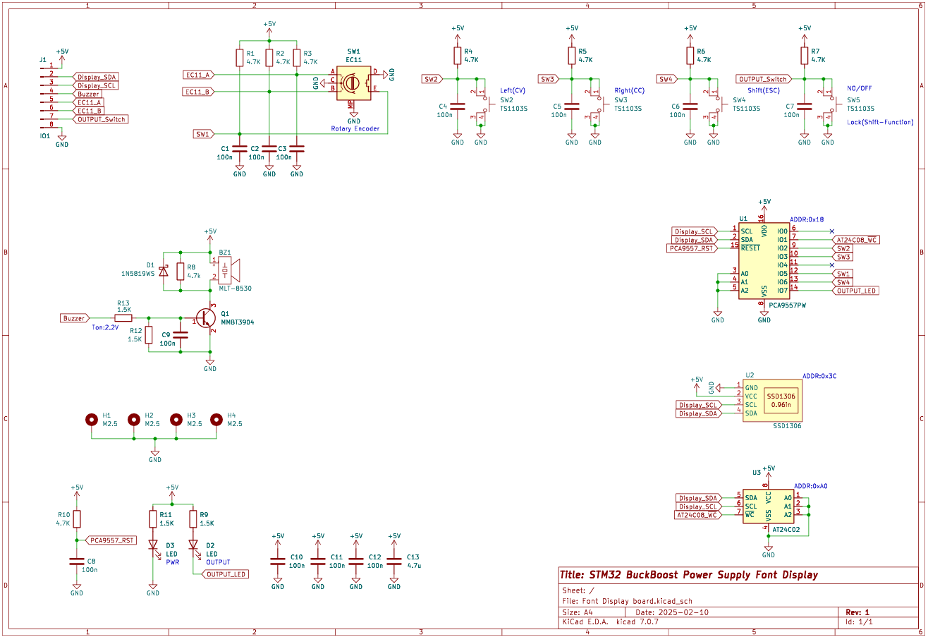
图3-13 显示电路图

如图3-13所示，显示器设计是由蜂鸣器驱动电路、OLED显示屏、I2C总线扩展芯片、键盘、EEPROM组成，主要显示参数、设定输出值和开启输出功能。配合功率控制PCB进行通信与参数修改。

第四章 系统调试与性能表现

4.1硬件焊接
调试数控电源的设备有:台式万用表，数字示波器，可编程电子负载，可编程数控电源，高频直流电流探头，X1探头，剪线钳，吸锡带，数字焊台。

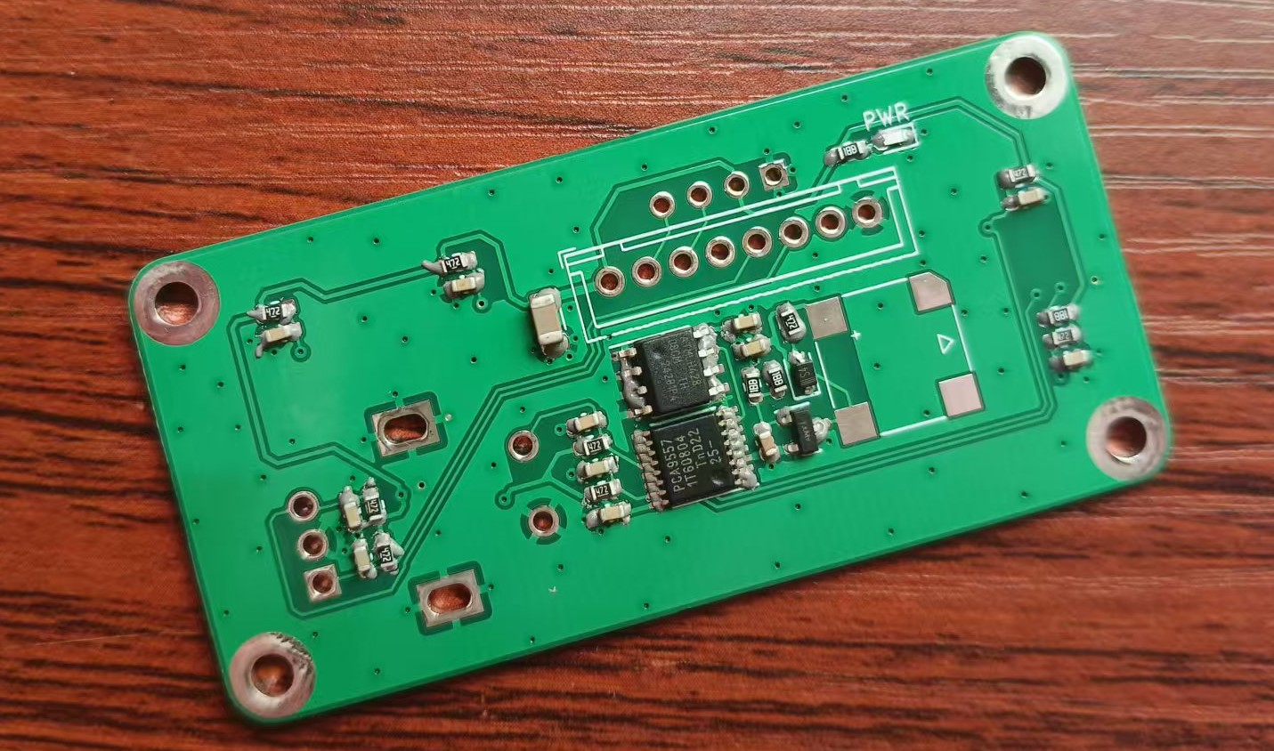
图4-1 焊接准备图

如图4-1所示，制作过程先按原理图准备好，需要的元器件。将焊锡膏放置焊盘上并放置元器件，打开焊台焊接元器并检查无短路件，由于电路板太多只放一张制作图片，完成PCB进入调试部分。

4.2系统设备调试
电路板焊接结束以后要进行功率级上电及辅助电源检查，即先给系统主功率级加上额定输入电压，然后检查辅助电源（为控制电路、驱动芯片等供电，也包括线性稳压器等）能否可靠启动，同时测量其各路输出电压及纹波是否都符合设计规范，这才是系统功能正常的基础保障。因此要保证控制电路、信号调理电路、
ADC/DAC等器件有准确、干净的供电。
在完成电压测量以后，先让系统处在轻载或无主功率输出的状态下运行约五
分钟，然后对电路板上所有主要功率器件（MOSFET、二极管、电容、电感等）、
电源芯片及所有预计会发热的元件逐个进行热状态检查，用红外测温仪测定各元
件的表面温度，据此判断是否有关于异常、严重发热的元件。发现异常即刻断电，
系统化、有层次地查找硬件故障原因。
预编程调试与零基准测试：由于基础供电正常、各部分无明显热异常，故可
进入控制系统的预编程调试阶段，此时用调试接口或上位机软件把数模转换器DAC所有输出通道的目标值（设定点）都预先强制置为零，从而使系统处在理论上的“零输出”指令状态。
预期结果：由于DAC指令为零，系统又处在静态状态（没有动态指令及负载
变化），因此正常情况下最终输出电压应当十分接近于零，且在合理的噪声、失
调范围之内。

4.3系统通信与硬件调试
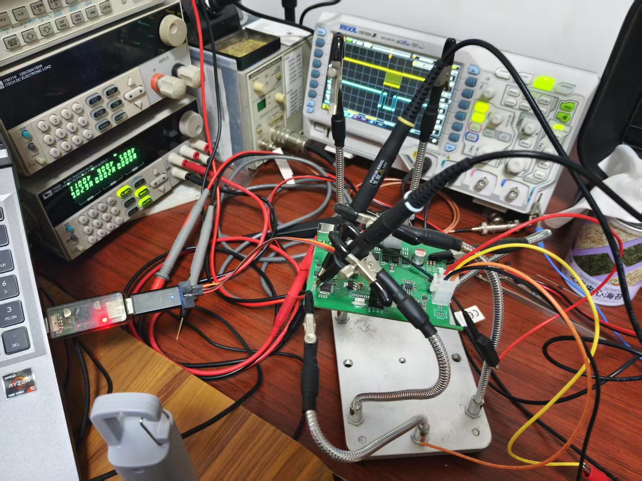
图4-2 探头连接图

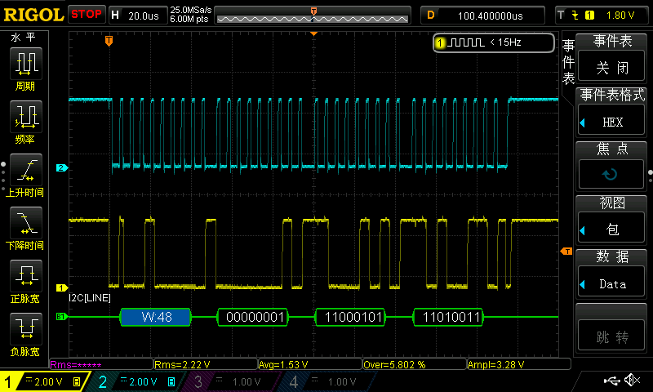
图4-3 I2C局部通信图

4.4电源性能表现
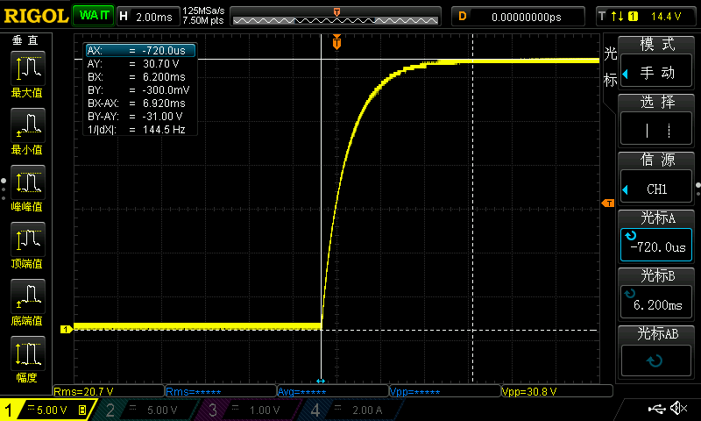
图4-4 输出启动图

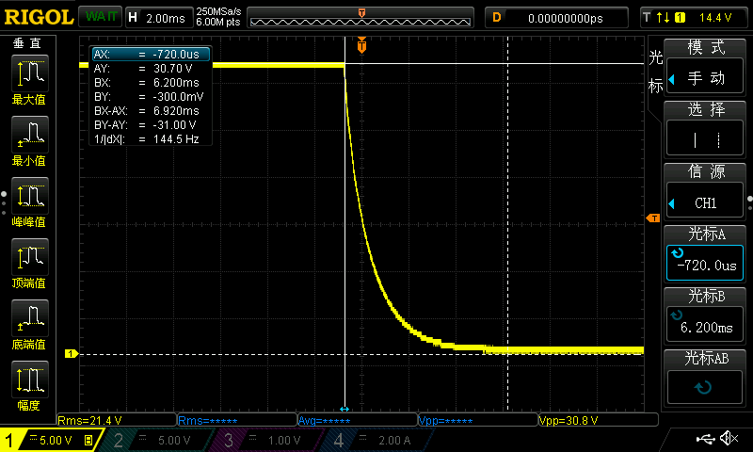
图4-5 输出关闭图

如图4-4和4-5所示，测试探头为1:1带宽为20M测量系统输出上电与掉电波形没有过冲；建立时间约为720us，符合大部分功率电路的需求（直流电机、感性负载）。
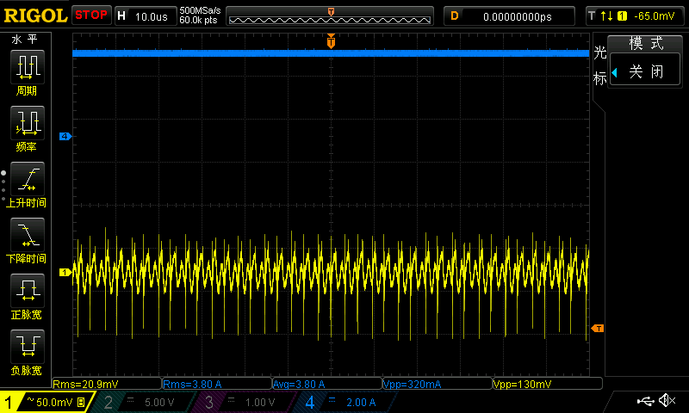
图4-6 满载输出电流与纹波图

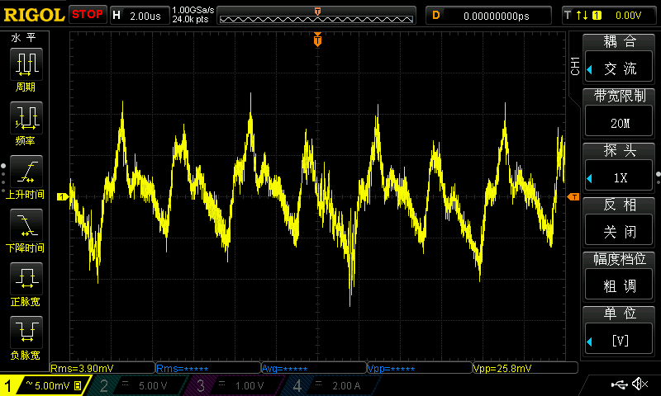
图4-7 输出空载纹波图

如图4-6所示，黄色是输出纹波、蓝色是输出电流波形。系统在满载时的纹波为130mV。输出电压为15.69V得出：
负载纹波系数 = 纹波电压/输出电压 = 130mV/15.96V = 0.82%
如图4-7所示，输出纹波小于30mV得出：
空载纹波系数 = 纹波电压/输出电压 = 30mV/15.96V = 0.18%
在电源满载62W，环境温度25摄氏度，负载时间为120min，功率级温度最高在52摄氏度。没有出现温度不可控的情况。

4.5远程电压补偿功能
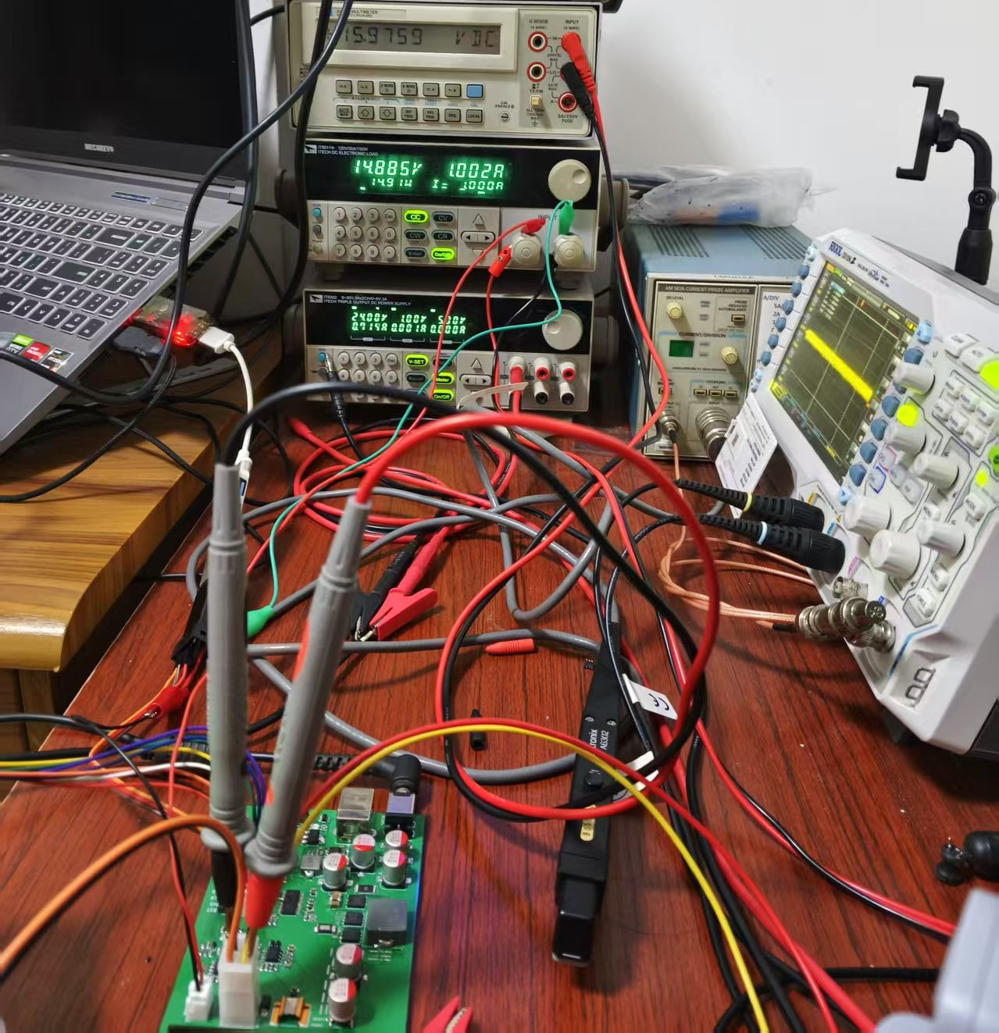
图4-8 远程电压补偿图

如图4-8所示，电源输出15V，负载1A电流；使用远程补偿功能（红绿线为补偿线），输出端电压为15.97V；负载端电压14.88V补偿输出线内阻损耗电压1.09V。由此远程补偿功能补偿了输出线大部分的损耗。

4.6硬件装配
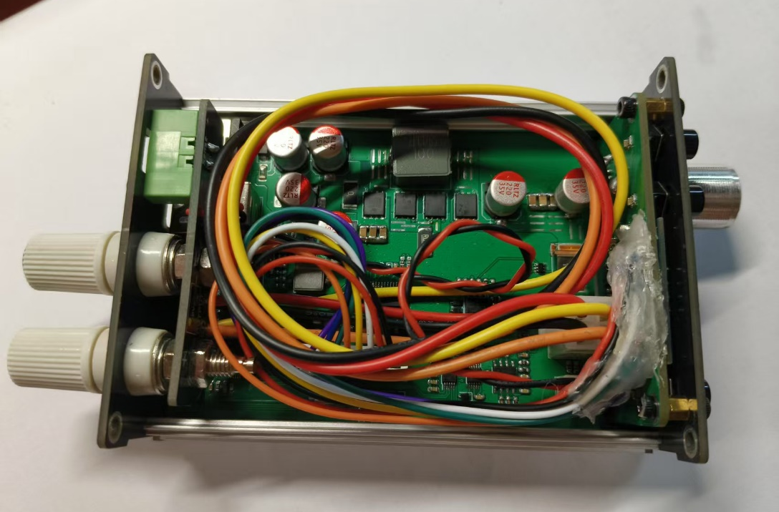
图4-9 电源装配图

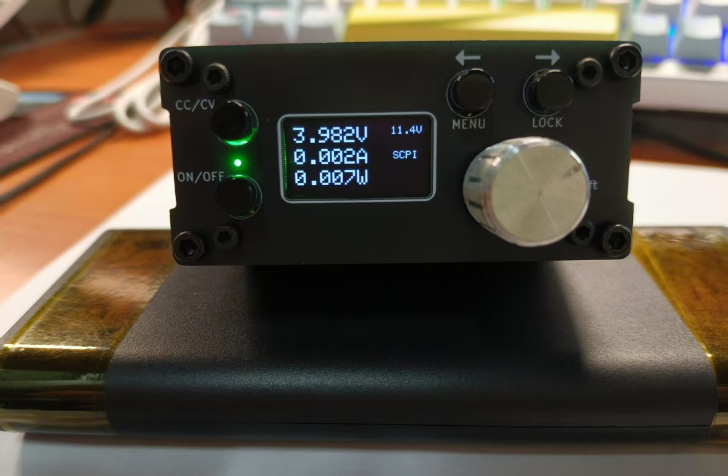
图4-9 电源运行图

如图4-8所示，各个模块协作装配效果图。
如图4-9所示，装配完烧录程序后运行效果图,人机界面配置合理。

第五章 软件设计

5.1主程序
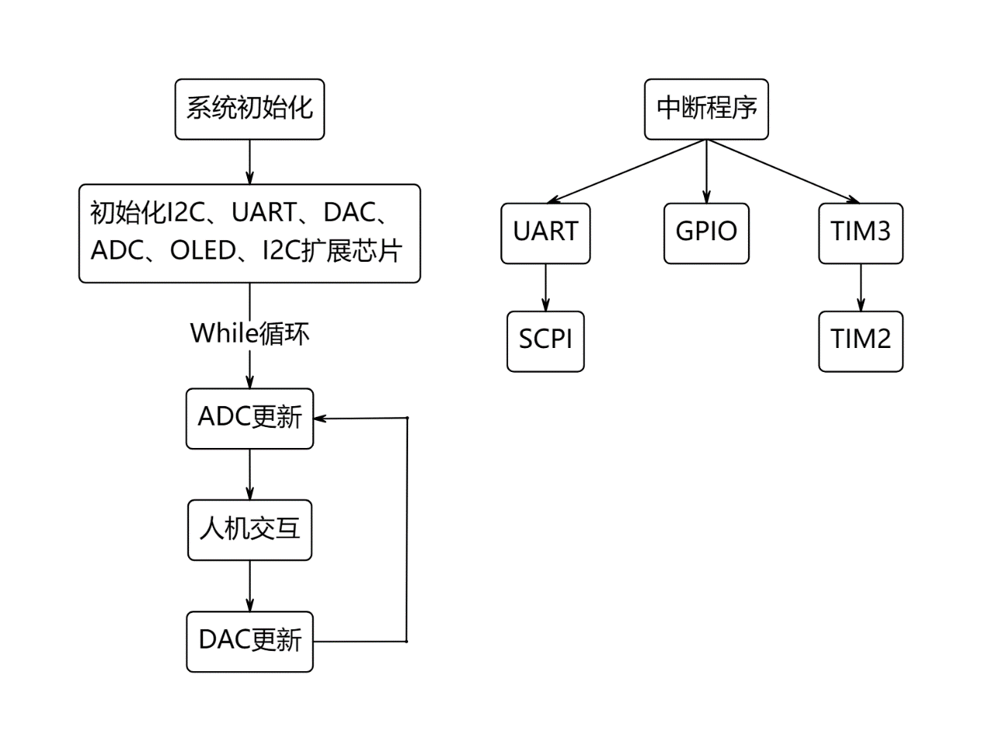
图5-1 主程序框架

如图5-1所示。主程序的任务是初始化系统和外设，并进行处理ADC，DAC，人机交互界面，与中断处理函数的功能。

5.2中断程序
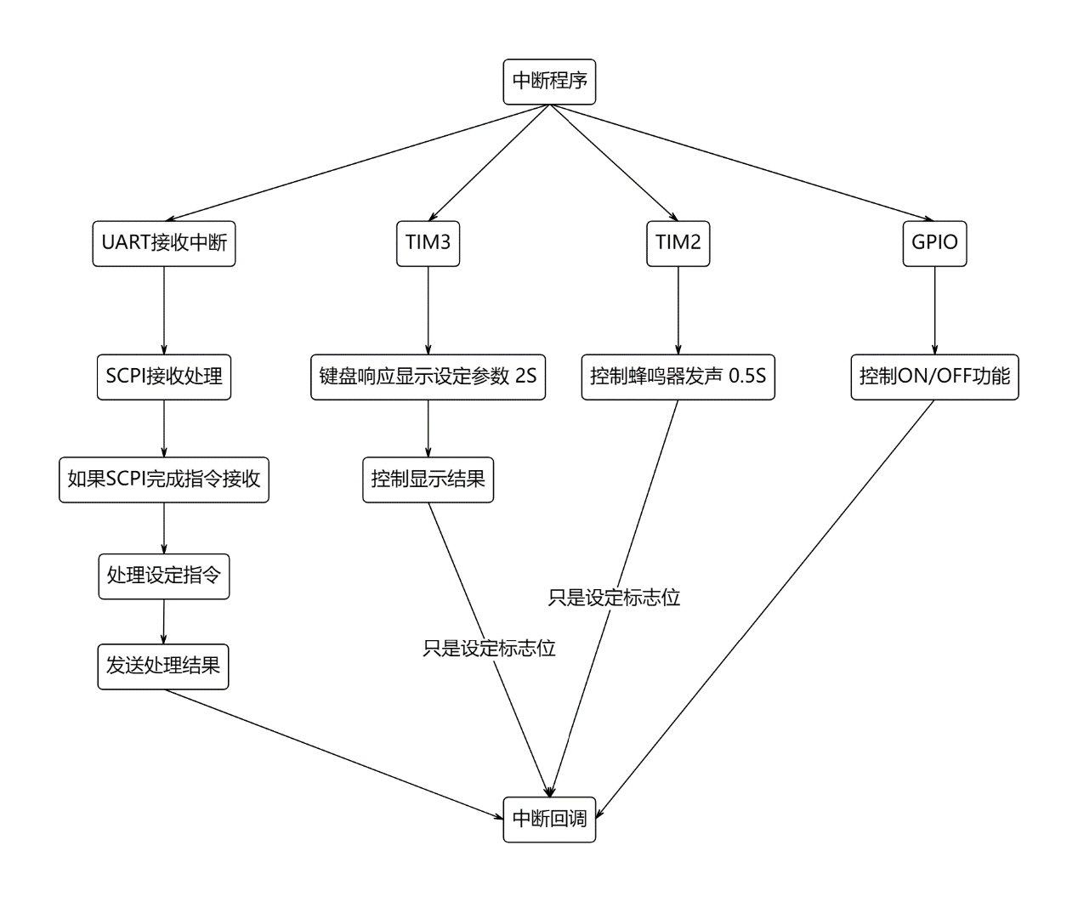
图5-2 中断程序框架

如图5-2所示。中断程序详细写明UART处理，定时器触发功能，与重要的输出处理；输出处理保证在系统功能故障时，能够及时关闭电源输出。

5.3人机交互
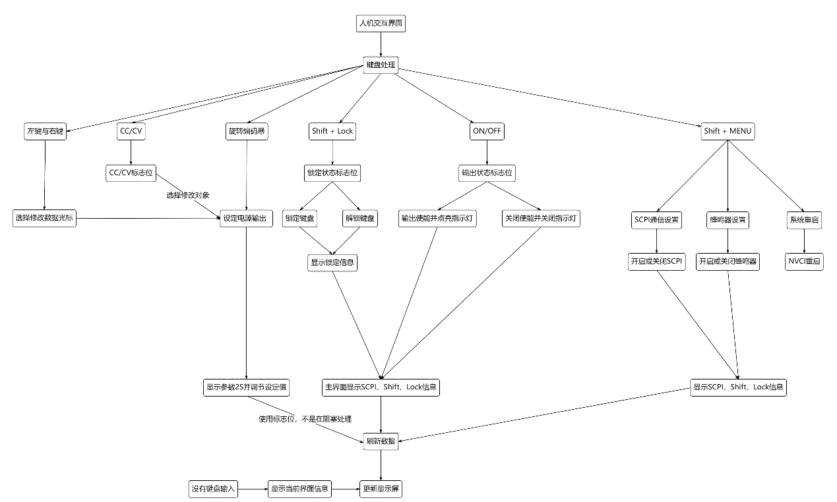
图5-3 人机交互程序框架

如图5-3所示。人机交互程序详写显示部分的具体功能显示。起到一个说明书的主要作用。

5.4 SCPI指令
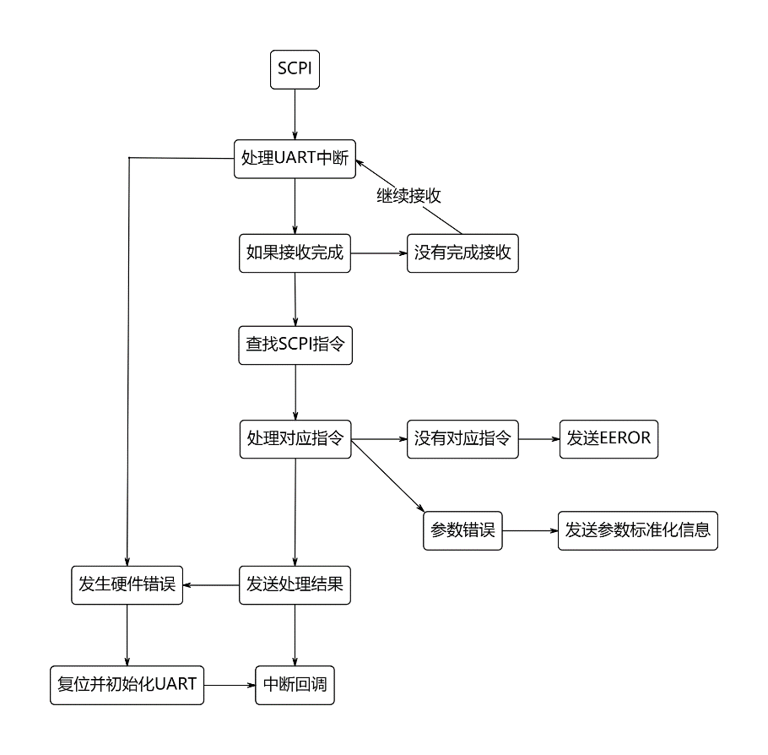
图5-4 SCPI程序处理框架

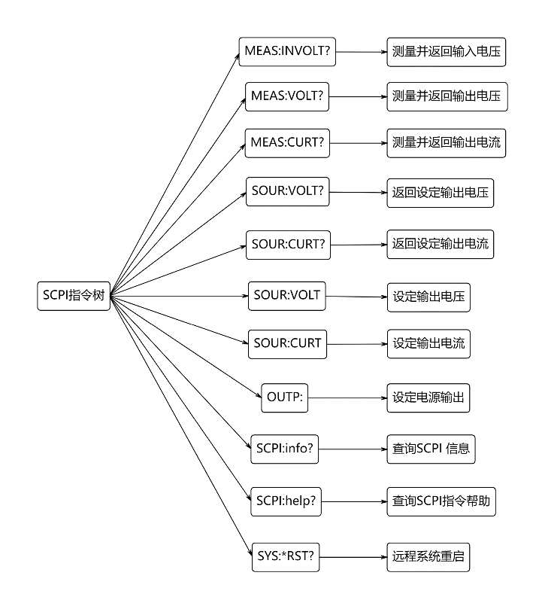
图5-5 SCPI指令树

如图5-4和5-5所示。SCPI程序处理流程与指令的功能作用。用户在使用远程控制时，可以参考标准控制命令。

5.5 SCPI通信
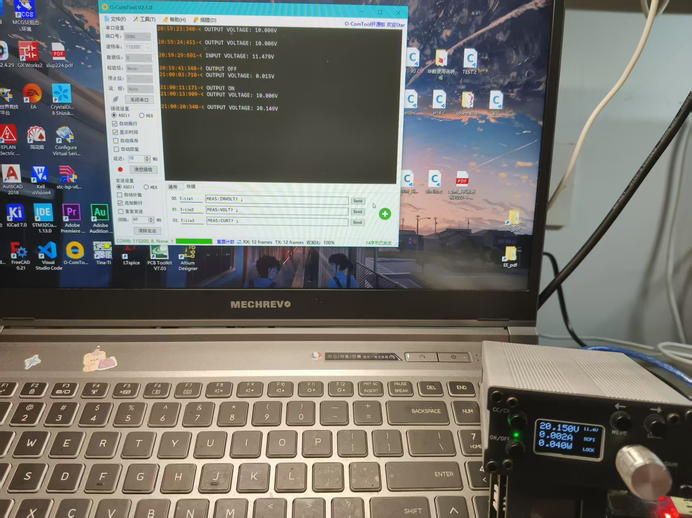
图5-6 SCPI通信图

如图5-6所示，PC端与电源端的通信，演示电源通信部分功能的实现。

第六章 总结
该文解决传统数控电源的便捷性差，体积大的问题。以及无法提供详细的维修电路图与元件参考。已通过电路硬件与程序部分的测试，并通过长时间负载测试后没有出现异常的情况和固障这表明该课题小型化数控电源的可行性。论述的设计相关背景和意义，并分析了传统数字化电源的不足之数以及开发远程通信的作用与意义。介绍传统电源的硬件框架结构，并进一步简化设计详细说明主要电路部分的控制思路，并开发出相应的硬件部分以实现预定的功能和小型化结构。

致 谢
首先，向导师表示最崇高的敬意、最真挚的感谢，因为导师严谨求实的治
学态度、高屋建瓴的学术眼光、精益求精的科研精神及诲人不倦的师者风范，
既是本人完成本论文研究工作的直接动力，也自然而然地成为本人今后从事学
术研究的极好榜样。
对父母及家属表示最真挚、最热烈的感谢，因为你们多年来对我予以无条件的爱、充分的理解，也是我前进路上最可靠的支柱、最坚强的后盾。
由于本人学识、能力所限，论文中必然有种种疏漏之处，故诚挚地求教于诸位师长及同仁，予以批评指正。饮水思源，师恩难忘，故今后当以报师恩、酬师教为立身之本。

参考文献
- Robert A.Mammano 美[文天祥]，文天祥译. 电源设计基础[M]. 辽宁科学技术出版社，2017.
- Paul Scherz 美[蔡声镇], 蔡声镇译. 发明者电子设计宝典[M].福建科学技术出版社，2004.
- Zach Olson. 使用精密匹配电阻分压器对优化差分放大器电路中的CMRR[R].Texas Instruments，2023.
- Peter Iliya. 电流检测放大器的输入电阻误差[R].Texas Instruments，2024.
- Tim Claycomb. 使用运算放大器进行高侧电流检测[R].Texas Instruments，2019.
- Abdulraheem Killedar. 电源管理优化–低成本LC滤波器解决方案[R].Texas Instruments，2020.
- Andrew Xiong, Miranda Gu. 低纹波电源的峰值电流模式转换器次级滤波器设计–第I部分：用于减少输出纹波的滤波器设计[R].Texas Instruments，2024.
- Tutorial Descripition of the Hewlett-Packard Interface Bus[R]. Hewlett Packard，1993.
- Description of STM32F1 HAL User and Low-layer drivers UM1850[R]. STMicroelectronics，2020.
- Joseph Yiu 英国[宋岩], 宋岩译.ARM Cortex-M3权威指南[M].北京航空航天大学出版社，2009.
- Agilent E3632A DC Power Supply – Service Guide[M].Agilent Technologies,2000.

附 录
附件1 输出板原理图
